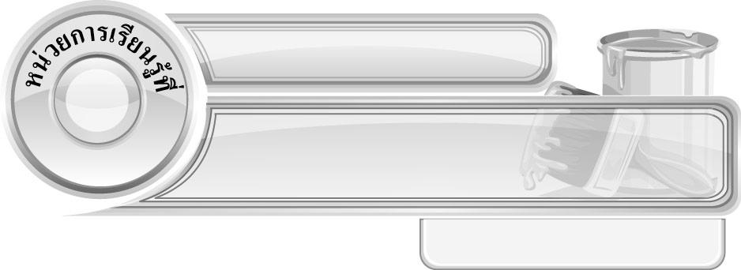
4
ทำอย่างไรให้ภาพสวย

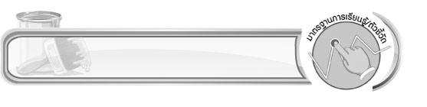
แผนการจัดการเรียนรู้ที่ 29 การลงแสงเงาด้วยเส้นเมื่อ
แสงส่องมาทางขวา

ชั้นประถมศึกษาปีที่ 4 เวลา 1 ชั่วโมง

มาตรฐานการเรียนรู้/ตัวชี้วัด

มาตรฐานการเรียนรู้
ศ 1.1 สร้างสรรค์งานทัศนศิลป์ตามจินตนาการและความคิดสร้างสรรค์ วิเคราะห์ วิพากษ์วิจารณ์
คุณค่างานทัศนศิลป์ ถ่ายทอดความรู้สึก ความคิดต่องานศิลปะอย่างอิสระ ชื่นชมและประยุกต์ใช้ในชีวิตประจำวัน
ตัวชี้วัด
ศ 1.1 ป.4/6 บรรยายลักษณะของภาพโดยเน้นเรื่องการจัดระยะ ความลึก น้ำหนักและแสงเงาในภาพ

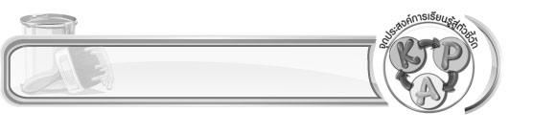
จุดประสงค์การเรียนรู้สู่ตัวชี้วัด

1. อธิบายขั้นตอนและวิธีการลงแสงเงาด้วยเส้นเมื่อแสงส่องมาทางขวา (K)
2. ฝึกปฏิบัติการลงแสงเงาด้วยเส้นเมื่อแสงส่องมาทางขวา (P)
3. ชื่นชมผลงานการลงแสงเงาด้วยเส้นของตนเองและผู้อื่น (A)

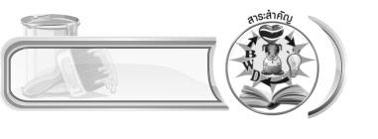
สาระสำคัญ

การลงแสงเงาด้วยเส้นแบ่งเป็น 3 ระยะ คือ อ่อน กลาง เข้ม แสงมาทางขวา เงาจะอยู่ทางซ้าย บริเวณทางขวาจะไม่ได้ลงลายเส้น และบริเวณทางซ้ายลงลายเส้นเป็นเงา

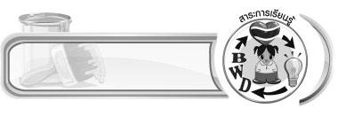
สาระการเรียนรู้

การลงแสงเงาด้วยเส้นเมื่อแสงส่องมาทางขวา

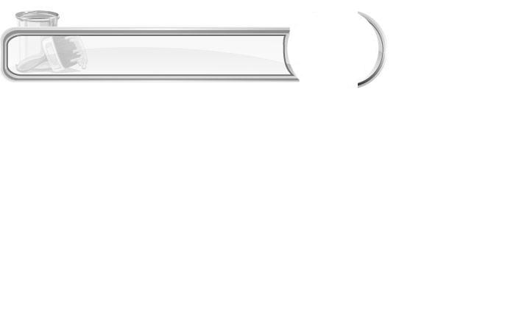

คุณลักษณะอันพึงประสงค์

มุ่งมั่นในการทำงาน
ตัวชี้วัดที่ 6.2 ทำงานด้วยความเพียรพยายามและอดทนเพื่อให้งานสำเร็จตามเป้าหมาย


สมรรถนะสำคัญของผู้เรียน

ความสามารถในการคิด
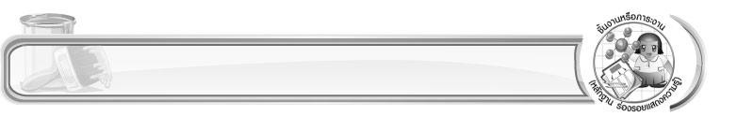
ชิ้นงานหรือภาระงาน (หลักฐาน ร่องรอยแสดงความรู้)

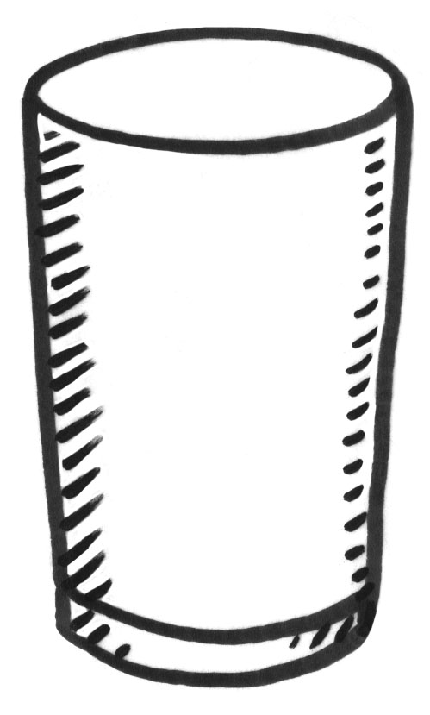 ภาพการลงแสงเงาด้วยเส้นเมื่อแสงส่องมาทางขวา
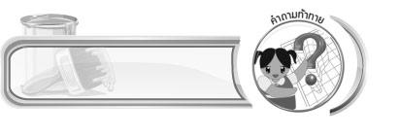
คำถามท้าทาย

นักเรียนมองเห็นจุดเด่นและจุดด้อยอะไรในผลงานการลงแสงเงาด้วยลายเส้นของตนเองบ้าง
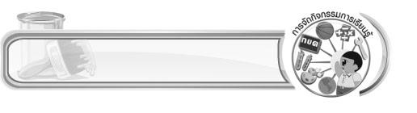
การจัดกิจกรรมการเรียนรู้

1. ให้นักเรียนทบทวนความรู้เรื่อง การลงแสงเงาด้วยลายเส้น โดยครูใช้คำถาม ดังนี้
การลงแสงเงาให้กับภาพมีความสำคัญหรือไม่ อย่างไร (ตัวอย่างคำตอบ มีความสำคัญ เพราะจะทำให้ภาพมีความสวยงามและดูมีมิติ)
ภาพที่ลงแสงเงาแตกต่างจากภาพที่ไม่ลงแสงเงาอย่างไร (ตัวอย่างคำตอบ ภาพที่ลงแสงเงาจะดูสวยงามและมีมิติกว่าภาพที่ไม่ได้ลงแสงเงา)
ในชั่วโมงที่แล้ว นักเรียนฝึกปฏิบัติการลงแสงเงาด้วยวิธีใด (ตัวอย่างคำตอบ การลงแสงเงาด้วยลายเส้น)
การลงแสงเงาด้วยลายเส้น มีขั้นตอนและวิธีการอย่างไร (นักเรียนตอบตามประสบการณ์และความเข้าใจ โดยครูร่วมตรวจสอบความถูกต้องและให้คำแนะนำเพิ่มเติม)
การลงแสงเงาด้วยลายเส้นให้กับภาพ โดยใช้ดินสอ ปากกา และสีเมจิก มีความแตกต่างกันหรือไม่ อย่างไร (นักเรียนตอบตามประสบการณ์และความเข้าใจ)
เงาจะเกิดขึ้นในทิศทางใดเสมอ (ตัวอย่างคำตอบ ตรงข้ามกับแสงเสมอ)
เมื่อแสงส่องมาทางด้านขวาของวัตถุ เงาจะอยู่ด้านใด (ตัวอย่างคำตอบ เงาจะอยู่ทางด้านซ้าย)
ถ้าให้นักเรียนลงแสงเงาให้กับภาพที่แสงส่องมาทางด้านขวา นักเรียนจะมีขั้นตอนและวิธีการอย่างไรบ้าง (นักเรียนตอบตามประสบการณ์)
2. ครูอธิบายความรู้เรื่องการลงแสงเงาว่า การลงแสงเงาในเบื้องต้นจะเป็นการลงแสงเงาอย่างง่าย ๆ ซึ่งแบ่งเป็น 3 ระยะ คืออ่อน กลาง เข้ม แสงมาทางด้านใด เงาจะอยู่ตรงข้ามกับแสงเสมอ บริเวณที่ไม่ได้ลงลายเส้นจะเป็นแสง และบริเวณที่ลงลายเส้นจะเป็นเงา
3. ครูนำภาพนกน้อย ที่ยังไม่ลงแสงเงาให้กับภาพ มาให้นักเรียนดู จากนั้นสาธิตการลงแสงเงาให้กับภาพพร้อมอธิบายขั้นตอนการลงแสงเงาด้วยเส้นเมื่อแสงส่องมาทางขวาไปพร้อม ๆ กัน ดังนี้
3.1 ลงเส้นไปในทางเดียวกัน โดยเริ่มจากส่วนหัวของนกแล้วไล่ลงมาจนถึงหาง ในด้านที่ตรงกันข้ามกับแสง ในที่นี้เมื่อแสงส่องมาทางขวา เงาก็จะอยู่ทางซ้าย
3.2 เพิ่มน้ำหนักเงา โดยฝนเส้นเฉียงทับเงาในข้อ 1
3.3 ฝนเส้นทับอีกด้านให้ไขว้กันหรือจะฝนในทิศทางเดียวกันทับลงไปก็ได้ โดยควรไล่ระดับเงาให้มีความกลมกลืนกันก็จะได้ภาพที่มีความสวยงาม
4. นักเรียนเตรียมวัสดุ อุปกรณ์ในการลงแสงเงาด้วยเส้น
5. ให้นักเรียนทบทวนขั้นตอนและวิธีการในการลงแสงเงาด้วยเส้นเมื่อแสงส่องมาทางขวา ครูคอยตรวจสอบความถูกต้องและให้คำแนะนำเพิ่มเติม
6. ครูแจกภาพนกน้อยที่ยังไม่ได้ลงแสงเงา ให้กับนักเรียน คนละ 1 ภาพ จากนั้นให้นักเรียนฝึกปฏิบัติ การลงแสงเงาด้วยเส้นเมื่อแสงส่องมาทางขวา ครูคอยตรวจสอบความถูกต้อง
7. นักเรียนนำผลงานของตนเองมาร่วมกันชื่นชม
8. นักเรียนและครูร่วมกันสรุปความรู้ ดังนี้
การลงแสงเงาด้วยเส้นแบ่งเป็น 3 ระยะ คือ อ่อน กลาง เข้ม แสงมาทางด้านใด เงาจะอยู่ตรงข้ามกับแสงเสมอ บริเวณที่ไม่ได้ลงลายเส้นจะเป็นแสง และบริเวณที่ลงลายเส้นจะเป็นเงา
9. ให้นักเรียนแสดงความคิดเห็น โดยครูใช้คำถามท้าทาย ดังนี้
นักเรียนมองเห็นจุดเด่นและจุดด้อยอะไรในผลงานการลงแสงเงาด้วยลายเส้นของ ตนเองบ้าง
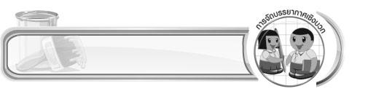
การจัดบรรยากาศเชิงบวก

ให้นักเรียนฝึกปฏิบัติ การลงแสงเงาด้วยเส้นเมื่อแสงส่องมาทางขวา ครูคอยตรวจสอบความถูกต้องและให้คำแนะนำ จากนั้นนักเรียนนำผลงานมาร่วมกันชื่นชม
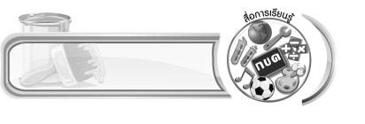
สื่อการเรียนรู้

1. ภาพนกน้อยที่ยังไม่ได้ลงสี
2. ดินสอ ปากกาและสีเมจิ

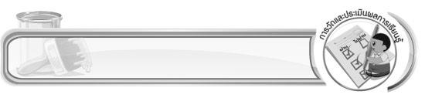
การวัดและประเมินผลการเรียนรู้

1. วิธีการวัดและประเมินผล
สังเกตพฤติกรรมของนักเรียนในการเข้าร่วมกิจกรรม
2. เครื่องมือ
แบบสังเกตพฤติกรรมการเข้าร่วมกิจกรรม
3. เกณฑ์การประเมิน
การประเมินพฤติกรรมการเข้าร่วมกิจกรรม
ผ่านตั้งแต่ 2 รายการ ถือว่า ผ่าน
ผ่าน 1 รายการ ถือว่า ไม่ผ่าน


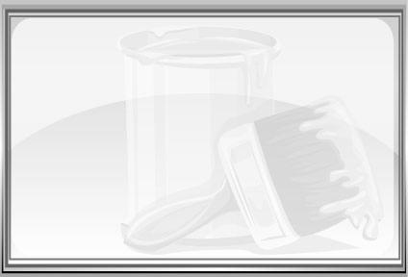
ข้อเสนอแนะของผู้บริหารสถานศึกษา

________________________________________________________________________________________________________________________________________________________________________________________________________________________________________________________________________________________________________________________________________________________________________________________________________________________________________________________________________________________________________________________________________________________________________________________________________________________________________________________________________________________________________________________________________________________________________________________________________________________________________________________________________________________________________________________________________________________________________________________________________________________________________________________________________________________________________________________________________________________________________________________________________________________________________________________________________________________________________________________________________________________________________________________________________________________________________________________________________________________________________________________________________________________________________________________________________________________________________________________________________________________________________________________________________________________________________________________________________________________________________________________________________________________________________________________________________________________________________________________________________________
________________________________________________________________________________________________________________________________________________________________________________________________________________________________________________________________________________________________________________________________________________________________

ลงชื่อ__________________ (ผู้บริหารสถานศึกษา)
(__________________)
_____/_____/_____

บันทึกหลังการสอน

ผลการจัดการเรียนการสอน
________________________________________________________________________________________________________________________________________________________________________________________________________________________________________________________________________________________________________________________________________________________________________________________________________________________________________________________
________________________________________________________________________________________

ปัญหา/อุปสรรค
________________________________________________________________________________________________________________________________________________________________________________________________________________________________________________________________________________________________________________________________________________________________________________________________________________________________________________________________________________________________________________________________________________

แนวทางแก้ไข
________________________________________________________________________________________________________________________________________________________________________________________________________________________________________________________________________________________________________________________________________________________________________________________________________________________________________________________________________________________________________________________________________________

ลงชื่อ__________________ (ผู้บันทึก)
(__________________)
_____/_____/_____

